**Отчет по лабораторной работе № 5** по курсу Фундаментальная информатика

Студент группы М8О-110Б-21 Елистратова Полина Александровна № по списку 6

Контакты e-mail, telegram, skype еp.[elistratova03@mail.ru](mailto:elistratova03@mail.ru)

Работа выполнена: « » ____________20__г.

Преподаватель: доцент каф. 806 Никулин Сергей Петрович

Отчет сдан « » _________20 ___ г., итоговая оценка _____

Подпись преподавателя ________________

* 1. **Тема:** Программирование машин Тьюринга

1. **Цель работы:** Освоить программирование машин Тьюринга, решая практическую задачу
2. **Задание** (*вариант №* **13** )**:**  Проверка делимости на три
3. **Оборудование** (лабораторное):

ЭВМ ______________, процессор _____________, имя узла сети __________________ с ОП ______________ Мб, НМД __________ Мб. Терминал __________ адрес __________________. Принтер _________________________

Другие устройства ________________________________________________________________________________

_________________________________________________________________________________________________

*Оборудование ПЭВМ студента, если использовалось:*

Процессор Intel Core i3 с ОП 4 Гб НМД 128 Гб. Монитор 1920x1080~60Hz

Другие устройства ________________________________________________________________________________

1. **Программное обеспечение (лабораторное):**

Операционная система семейства ___________, наименование _______________________ версия _____________

интерпретатор команд ________________ версия ____________

Система программирования __________________________________________________ версия ________________

Редактор текстов __________________________________________________________ версия _________________

Утилиты операционной системы ____________________________________________________________________

Прикладные системы и программы __________________________________________________________________

Местонахождение и имена файлов программ и данных__________________________________________________

*Программное обеспечение ЭВМ студента, если использовалось:*

Операционная система семейства Linux , наименование Ubuntu версия 20.04.1

интерпретатор команд GNU bash версия 5.0.17 .

Система программирования ___________________________________________________версия _______________

Редактор текстов __________________________________ версия _________

Утилиты операционной системы ____________________________________________________________________

Прикладные системы и программы jstu4-2.3

Местонахождение и имена файлов программ и данных на домашнем компьютере Местонахождение и имена файлов программ и данных на домашнем компьютере /home/polina

**6. Идея, метод, алгоритм** решения задачи(в формах:словесной,псевдокода,графической[блок-схема,диаграмма,рисунок,таблица] или формальные спецификации с пред- и постусловиями)

Идея реализации программы состоит в том, чтобы:

1. Установить головку машинки в начальное положение (слева от входных данных на пробеле)
2. Пройти слева направо по цифрам числа и рассмотреть, какой остаток дает каждая цифра при делении на три, если сумма остатков всех цифр делится на три, то и наше число делится на три
3. Дойдя до пробела, который находится перед входным числом, понимаем, что цифры входного числа закончились и нужно запомнить какой остаток мы получили
4. Двигаемся по числу теперь обратно справа налево
5. Когда встречаем пробел, двигаемся на еще одну ячейку вперед и в зависимости от результата делимости данного числа на 3 выводим конечный ответ
6. Если в результате работы алгоритма мы закончили в состоянии при котором остаток равен 0, значит число делится на 3 и мы выводим 1
7. Если в результате работы алгоритма мы закончили в состоянии при котором остаток равен 1 или 2, следовательно входное число не делится на 3 и в конце будет печататься 0

**7. Сценарий выполнения работы** [план работы,первоначальный текст программы в черновике(можно на отдельном листе)итесты либо соображения по тестированию].

Пробегусь по принципу работы программы по определению делимости числа на 3.

00 — начальное состояние(головка МТ на пробеле слева от входного числа). Из этого состояния мы сдвигаемся на одну ячейку влево и переходим в состояние 03 — это значит остаток числа при делении пока равен нулю (так как мы еще не начали рассматривать цифры входного числа.)В новой ячейке мы видим цифру и нам нужно определить какой остаток она дает при делении на 3.

Если в ячейке находится цифра 0,3,6 или 9, значит мы переходим на одну ячейку влево и остаемся в состоянии 03(потому что при делении на 3 числа 0,3,6 и 9 дают остаток ноль).

Если мы встречаем в ячейке цифру 1,4 или 7, тогда остаток при делении их на 3 равен одному и мы должны перейти на одну ячейку влево и в новое состояние 01, которое запоминает что остаток равен единице.

Ну а если в ячейке мы находим цифру 2,5 или 8, тогда мы смещаемся на ячейку влево и переходим в состояние 02, в котором мы запоминаем, что остаток цифры в предыдущей ячейке при делении на 3 равен двум. Итак, рассмотрев первую цифру входного числа, в зависимости от ее остатка при делении на 3 мы оказываемся в одном из трех состояний — 01, 02, 03.

Теперь рассматриваем цифру в новой ячейке. Если ее остаток при делении на 3 равен нулю и мы находимся в состоянии 01,02,03, то мы смещаемся влево и переходим в состояние 01,02,03 соответственно, так как общая сумма остатков не поменяется и при делении на три будет давать остатки или 1 или 2 или 0 соответственно.

Если ее остаток при делении на 3 равен единице и мы находимся в состоянии 01,02,03, то мы смещаемся влево и переходим в состояние 02,03,01 соответственно. Потому что, находясь в состоянии 01, мы помним что предыдущая цифра дала остаток один, следовательно в сумме будет остаток 1+1=2 и мы должны перейти в состояние 02 (запомнить что новый остаток равен двум),в состоянии 02, мы помним что предыдущая цифра дала остаток два, следовательно в сумме будет 2+1=3 — делится на три без остатка, и мы должны перейти в состояние 03 (запомнить что новый остаток равен нулю), находясь в состоянии 03 мы сместимся влево и перейдем в состояние 01, так как общий остаток будет равен 0+1=1.

Если остаток цифры в новой ячейке при делении на 3 равен двум и мы находимся в состоянии 01,02,03, то мы смещаемся влево и переходим в состояние 03,01,02 соответственно. Потому что, находясь в состоянии 01, мы помним что на предыдущем шаге мы получили остаток один, следовательно в сумме будет 1+2=3 — делится на три без остатка, и мы должны перейти в состояние 03 (запомнить что новый остаток равен нулю),будучи в состоянии 02, мы помним что был остаток два, следовательно в сумме будет 2+2=4 — при делении на 3 дает остаток один,нужно перейти в состояние 01, находясь в состоянии 03 мы сместимся влево и перейдем в состояние 02, так как общий остаток будет равен 0+2=2.

По такому принципу мы пробегаемся по всем цифрам входного числа справа налево, пока не дойдем до пробела.

Если мы встречаем пробел, находясь в состоянии 01, то мы сдвигаемся вправо и переходим в состояние 06(помнит что окончательный остаток при делении числа на 3 равен одному). В состоянии 06 мы двигаемся по цифрам числа слева направо, а когда встречаем пробел, то смещаемся на одну ячейку вправо,и переходим в состояние 07. В состоянии 07 мы печатаем 0(потому что если остаток равен одному, то число не делится на 3), и переходим в состояние 10.

Если мы встречаем пробел, находясь в состоянии 02, то мы сдвигаемся вправо и переходим в состояние 08(помнит что окончательный остаток при делении числа на 3 равен двум). В состоянии 08 мы двигаемся по цифрам числа слева направо, а когда встречаем пробел, то смещаемся на одну ячейку вправо,и переходим в состояние 09. В состоянии 09 мы печатаем 0(потому что если остаток равен двум, то число не делится на 3), и переходим в состояние 10.

Если мы встречаем пробел, находясь в состоянии 03, то мы сдвигаемся вправо и переходим в состояние 04(помнит что окончательный остаток при делении числа на 3 равен нулю). В состоянии 04 мы двигаемся по цифрам числа слева направо, а когда встречаем пробел, то смещаемся на одну ячейку вправо,и переходим в состояние 05. В состоянии 05 мы печатаем 1,так как число делится на 3, и переходим в состояние 10.

Находясь в состоянии 10, если мы видим в ячейке 0 или 1 то мы сдвигаемся на ячейку влево, выводим пробел и заканчиваем программу.

Чтобы проверить правильность работы моей программы, для начала нужно создать файл с расширением .tu, в котором будет находиться код программы.

Затем я создаю файл с тестами для моей программы с расширением .tst .

**Тесты**

|  |  |  |
| --- | --- | --- |
| ***№ теста*** | ***Ввод*** | ***Ожидаемый вывод*** |
| 1 | 123456789 | 123456789 1 |
| 2 | 6399578433 | 6399578433 1 |
| 3 | 7 | 7 0 |
| 4 | 0 | 0 1 |
| 5 | 179 | 179 0 |
| 6 | 5864848396 | 5864848396 0 |

Проверяю правильность работы моей программы с помощью тестов запуском ее командой turun через консоль.

Также прикрепляю схему работы своей программы, выполненную с помощью приложения JDT

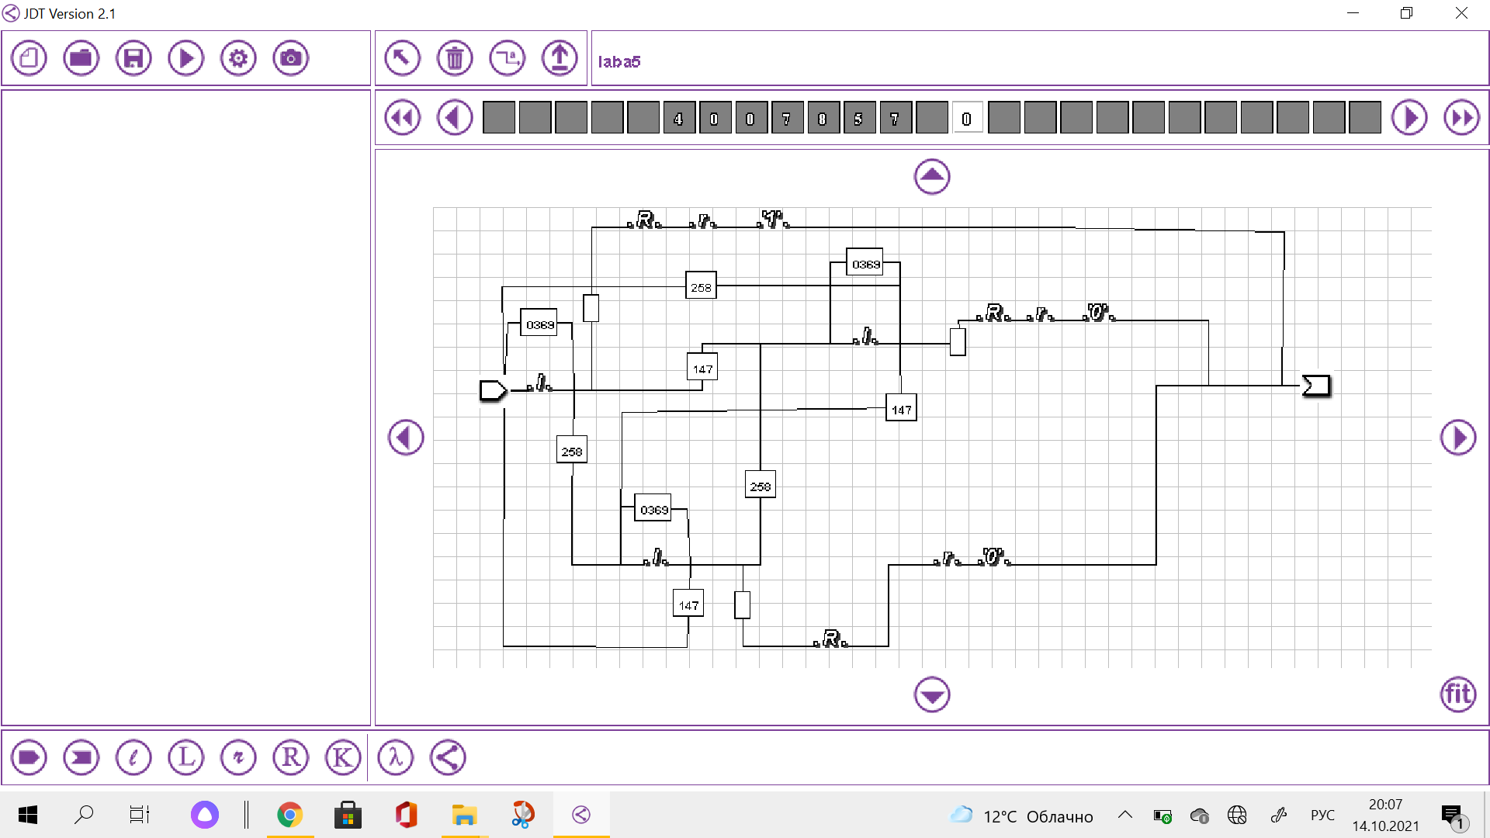

*Пункты 1-7 отчета составляются строго до начала лабораторной работы.*

**8. Распечатка протокола** (подклеить листинг окончательного варианта программы с тестовыми примерами,подписанныйпреподавателем).

218210@cameron:~$ touch lr5.tu

218210@cameron:~$ cat > lr5.tu

00, ,<,03

01,0,<,01

01,1,<,02

01,2,<,03

01,3,<,01

01,4,<,02

01,5,<,03

01,6,<,01

01,7,<,02

01,8,<,03

01,9,<,01

01, ,>,06

02,0,<,02

02,1,<,03

02,2,<,01

02,3,<,02

02,4,<,03

02,5,<,01

02,6,<,02

02,7,<,03

02,8,<,01

02,9,<,02

02, ,>,08

03,0,<,03

03,1,<,01

03,2,<,02

03,3,<,03

03,4,<,01

03,5,<,02

03,6,<,03

03,7,<,01

03,8,<,02

03,9,<,03

03, ,>,04

04,0,>,04

04,1,>,04

04,2,>,04

04,3,>,04

04,4,>,04

04,5,>,04

04,6,>,04

04,7,>,04

04,8,>,04

04,9,>,04

04, ,>,05

05, ,1,10

06,0,>,06

06,1,>,06

06,2,>,06

06,3,>,06

06,4,>,06

06,5,>,06

06,6,>,06

06,7,>,06

06,8,>,06

06,9,>,06

06, ,>,07

07, ,0,10

08,0,>,08

08,1,>,08

08,2,>,08

08,3,>,08

08,4,>,08

08,5,>,08

08,6,>,08

08,7,>,08

08,8,>,08

08,9,>,08

08, ,>,09

09, ,0,10

10,0,>,10

10,1,>,10

10, , ,10

218210@cameron:~$ ls

a b fal.txt lr5.tu Видео Изображения 'Рабочий стол'

a.tar f1 f.pax pl.txt Документы Музыка Шаблоны

a.tgz f1.txt localhost kod.txt Загрузки Общедоступные

218210@cameron:~$ cat > test.tst

123456789

^

6399578433

^

7

^

0

^

179

^

5864848396

^

218210@cameron:~$ turun lr5.tu test.tst

00, ,<,03 02,3,<,02 03,7,<,01 05, ,1,10 08,2,>,08

01,0,<,01 02,4,<,03 03,8,<,02 06,0,>,06 08,3,>,08

01,1,<,02 02,5,<,01 03,9,<,03 06,1,>,06 08,4,>,08

01,2,<,03 02,6,<,02 03, ,>,06 06,2,>,06 08,5,>,08

01,3,<,01 02,7,<,03 04,0,>,04 06,3,>,06 08,6,>,08

01,4,<,02 02,8,<,01 04,1,>,04 06,4,>,06 08,7,>,08

01,5,<,03 02,9,<,02 04,2,>,04 06,5,>,06 08,8,>,08

01,6,<,01 02, ,>,08 04,3,>,04 06,6,>,06 08,9,>,08

01,7,<,02 03,0,<,03 04,4,>,04 06,7,>,06 08, ,>,09

01,8,<,03 03,1,<,01 04,5,>,04 06,8,>,06 09, ,0,10

01,9,<,01 03,2,<,02 04,6,>,04 06,9,>,06 10,0,>,10

01, ,>,06 03,3,<,03 04,7,>,04 06, ,>,07 10,1,>,10

02,0,<,02 03,4,<,01 04,8,>,04 07, ,0,10 10, ,>,10

02,1,<,03 03,5,<,02 04,9,>,04 08,0,>,08

02,2,<,01 03,6,<,03 04, ,>,05 08,1,>,08

123456789 =>

123456789 1 =>

123456789 1

Machine stopped successfully

6399578433 =>

6399578433 1 =>

6399578433 1

Machine stopped successfully

7 =>

7 0 =>

7 0

Machine stopped successfully

0 =>

0 1 =>

0 1

Machine stopped successfully

179 =>

179 0 =>

179 0

Machine stopped successfully

5864848396 =>

5864848396 0 =>

5864848396 0

Machine stopped successfully

**9. Дневник отладки** должен содержать дату и время сеансов отладки и основные события(ошибки в сценарии и программе,нестандартные ситуации) и краткие комментарии к ним. В дневнике отладки приводятся сведения об использовании других ЭВМ, существенном участии преподавателя и других лиц в написании и отладке программы.

|  |  |  |  |  |  |  |
| --- | --- | --- | --- | --- | --- | --- |
| № | Лаб. | Дата | Время | Событие | Действие по исправлению | Примечание |
|  | или |  |  |  |  |  |
|  | дом. |  |  |  |  |  |
|  |  |  |  |  |  |  |

1. **Замечания автора** по существу работы Результат выполнения программы совпал с ожидаемыми выходными данными моих тестов, следовательно можно судить о правильности работы программы МТ, определяещей делимость числа на 3
2. **Выводы** Я научилась выполнять различные задачи с помощью команд машины Тьюринга и проверять их с помощью тестов в консоли UNIX

Недочёты при выполнении задания могут быть устранены следующим образом: ________________________________

_________________________________________________________________________________________________________

_________________________________________________________________________________________________________

_________________________________________________________________________________________________________

_________________________________________________________________________________________________________

_________________________________________________________________________________________________________

Подпись студента _________________